打开浏览器访问：http://127.0.0.1:8106 ，浏览器显示界面如下：
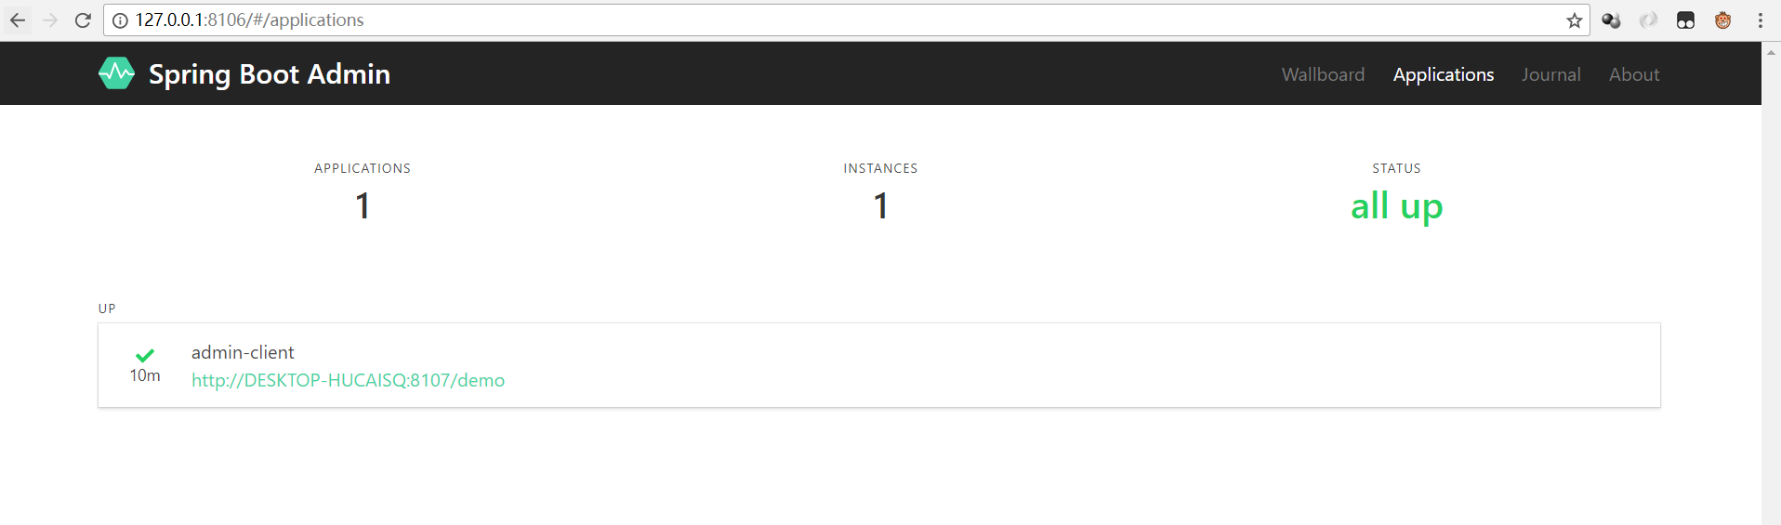

查看wallboard：
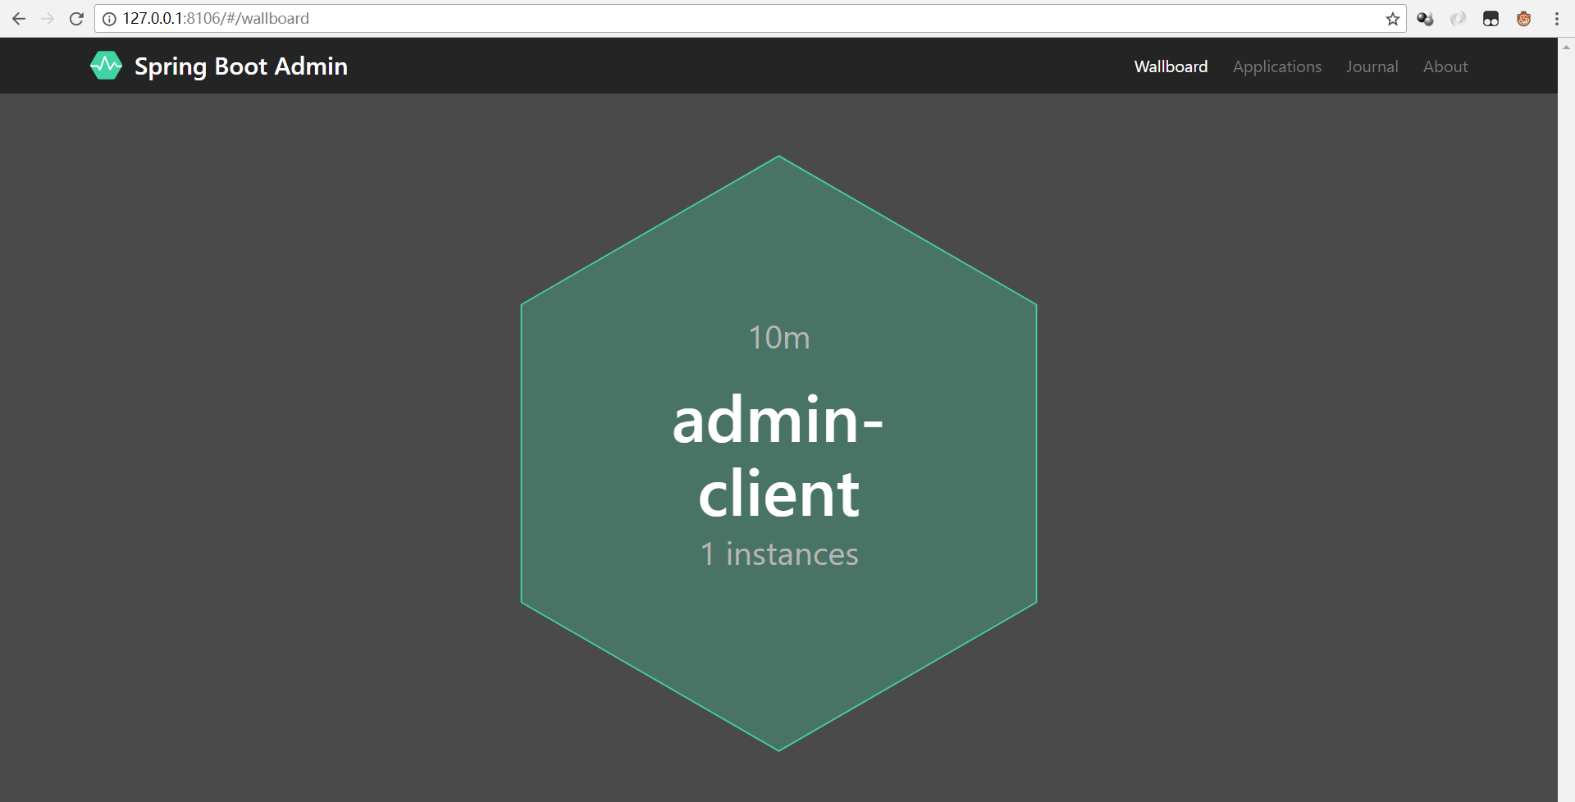

点击wallboard，可以查看admin-client具体的信息，比如内存状态信息：
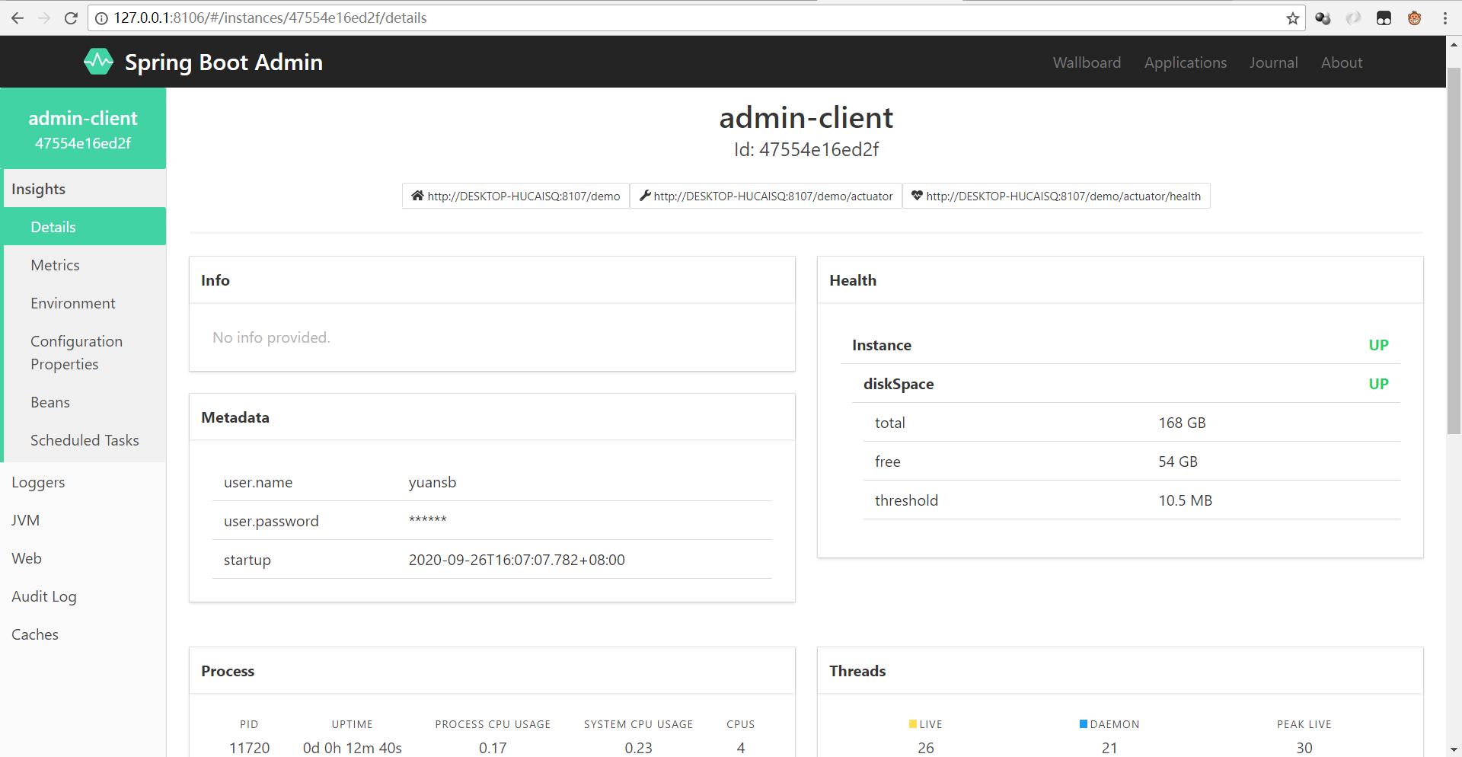
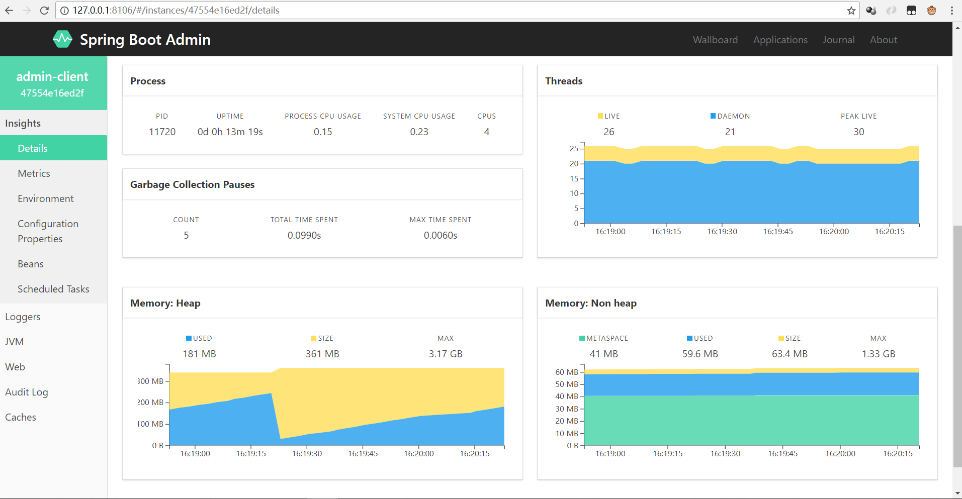

也可以查看spring bean的情况：
